**维普毕业设计（论文）管理系统**

**用户操作手册**

**（学生）**

重庆维普资讯有限公司

二〇一九年一月十八日

学生 3

一、 流程介绍 3

二、功能点介绍 3

1.登陆系统 3

三、信息管理 4

1.信息管理 5

1.1 站内邮件 5

2.申报课题管理 5

2.1学生申报课题 5

2.2我申报的课题 7

3.学生选题管理 7

3.1学生选题 7

4.任务书管理 8

4.1编辑任务书 8

5.开题报告 9

5.1查看开题报告 9

6.中期检查 11

6.1 编辑中期检查 11

7.设计（论文）答辩稿 12

7.1 答辩稿（在线提交） 12

8.设计（论文）最终稿 14

8.1 最终稿（在线提交） 14

9.答辩管理 16

9.1 我的答辩组 16

10.关于我们 17

学生

# 流程介绍

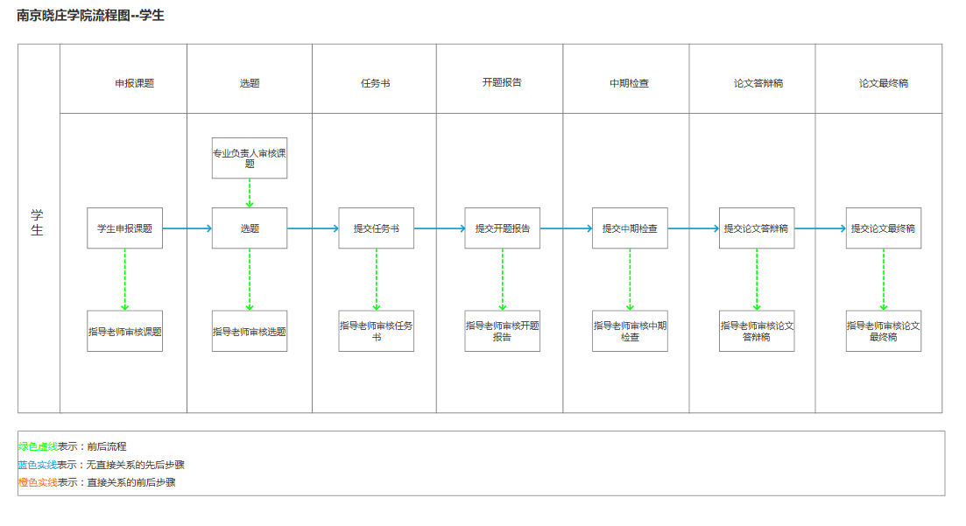

# 二、功能点介绍

## 1.登陆系统

打开网址http://120.26.88.6:10206，输入账号和密码，进行登陆。账户和密码后期提供。

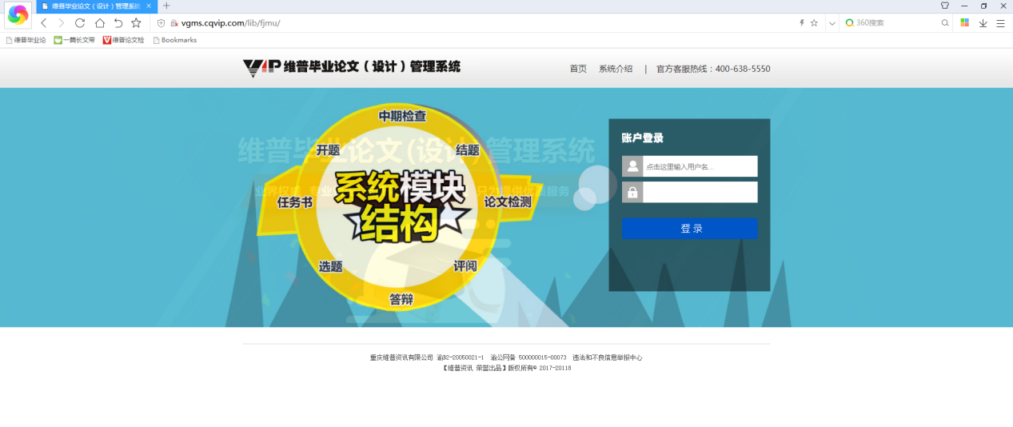

点击“请选择角色权限”下面的 < 学生[xxxx] >，进入系统

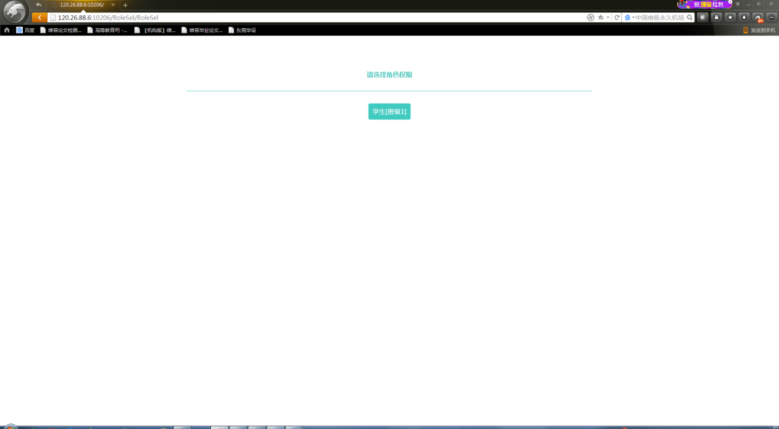

进入后会弹出密码修改框，请及时修改密码，防止帐号被盗用。

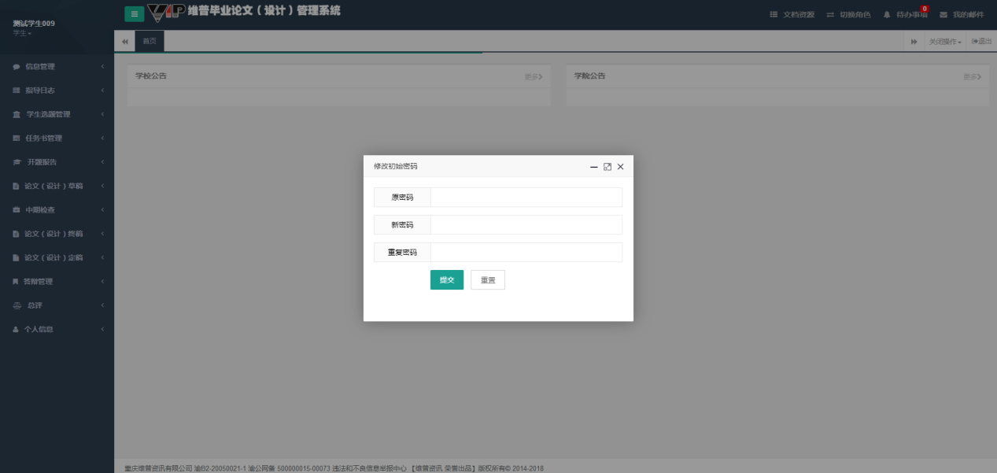

# 三、信息管理

## 1.信息管理

### 1.1 站内邮件

“站内邮件”，支持邮件的收发，可以发送邮件到指定的组织或者指定的角色，也可以发给某一个人。

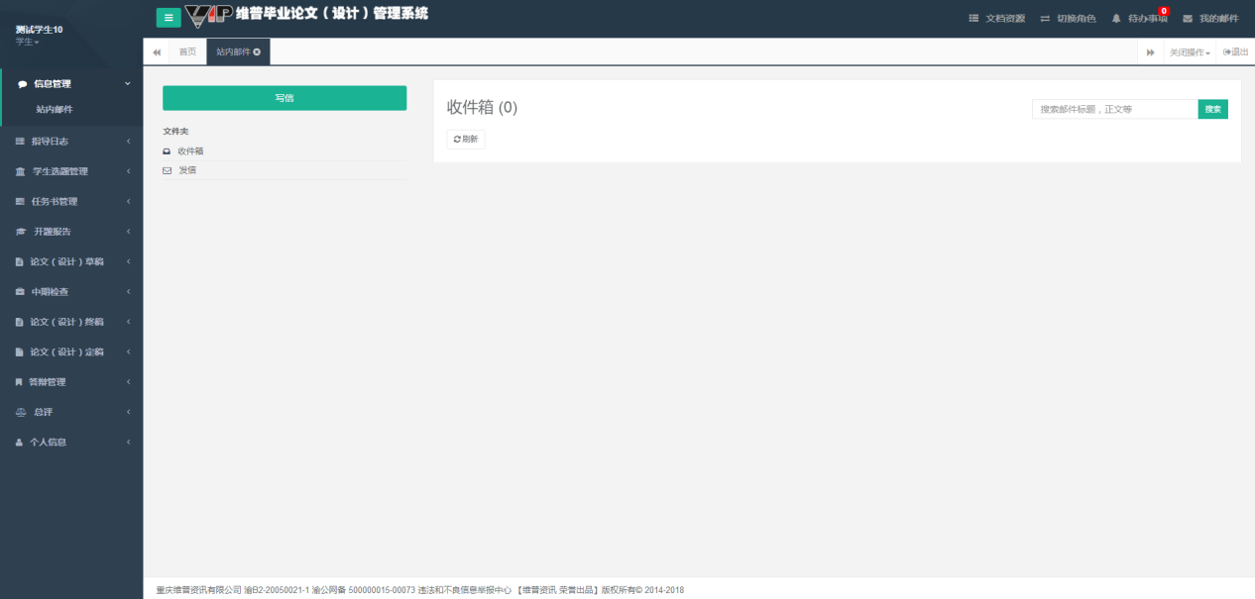

## 2.申报课题管理

### 2.1学生申报课题

学生自主申报课题，填写课题内的相关内容，选择指导教师，如事先已经设置好指导关系，则指导教师为已经指定的教师。

点击**申报课题管理**，点击**学生申报课题**，点击**申请校内课题**，填写课题相关信息，如未完全确定内容可点击**保存**，在我申报的课题中可以再次修改后再提交。如确认无误即可点击**保存并提交**进入审核流程。

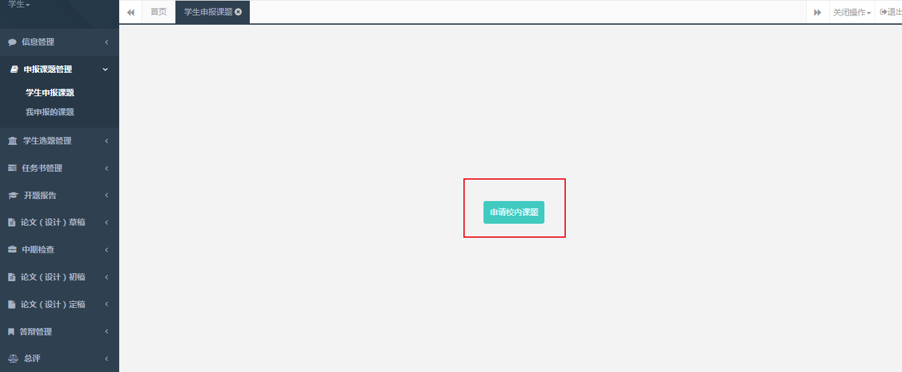

学生申报课题界面如下，填写课题相关信息，如未确定内容可点击**保存**，下次继续填写，如确定完毕，即可点击**保存并提交**由老师审核。申报课题后等待指导教师审核，审核通过后即可在学生选题管理中选择自己申报的课题。

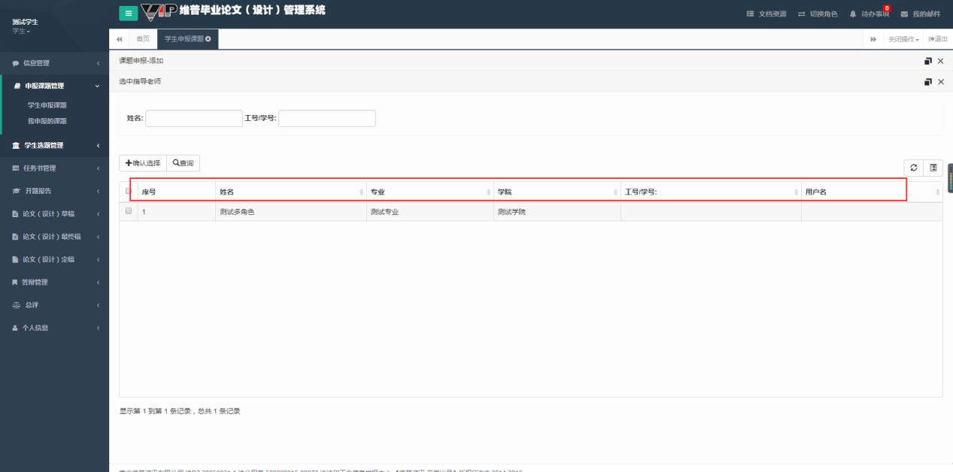

选择指导教师时,会显示指导教师的姓名、院系名称、专业名称

### 2.2我申报的课题

点击**我申报的课题**，此处**勾选**课题，点击**修改**可对课题内容进行修改，修改后，点击**提交审核**即可进入审核流程，提交审核后就不能再对课题进行修改，后期如要对课题修改，需要向老师申请。

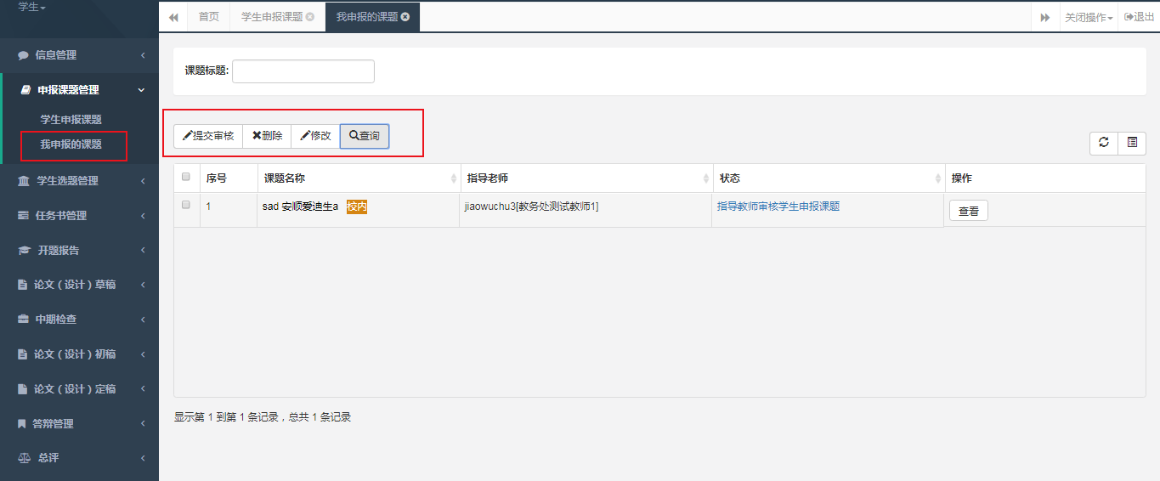

## 3.学生选题管理

### 3.1学生选题

进入“学生选题管理-学生选题”页面，点击“选择课题”，进入课题信息列表页。

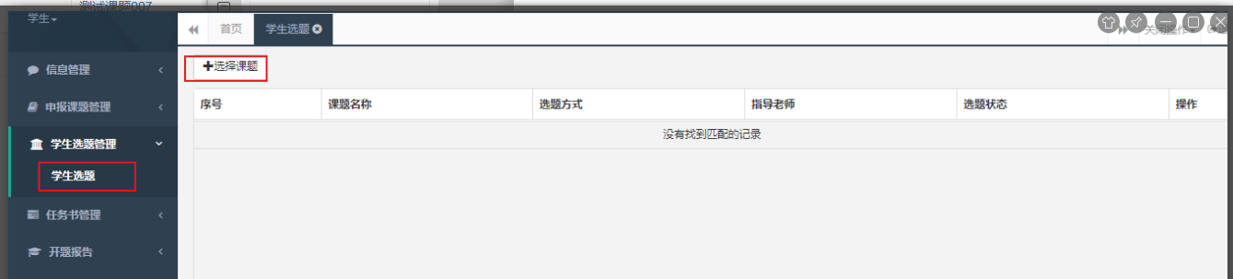

勾选上需要选择的课题，点击“选择”，弹出“确定选择课题？”点击“确定”。

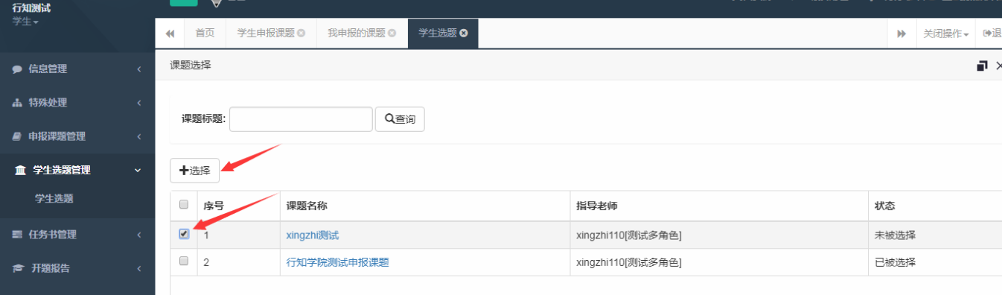

出现“选题成功”，关掉列表页，即可看到选题列表中已经有刚刚选择的数据了

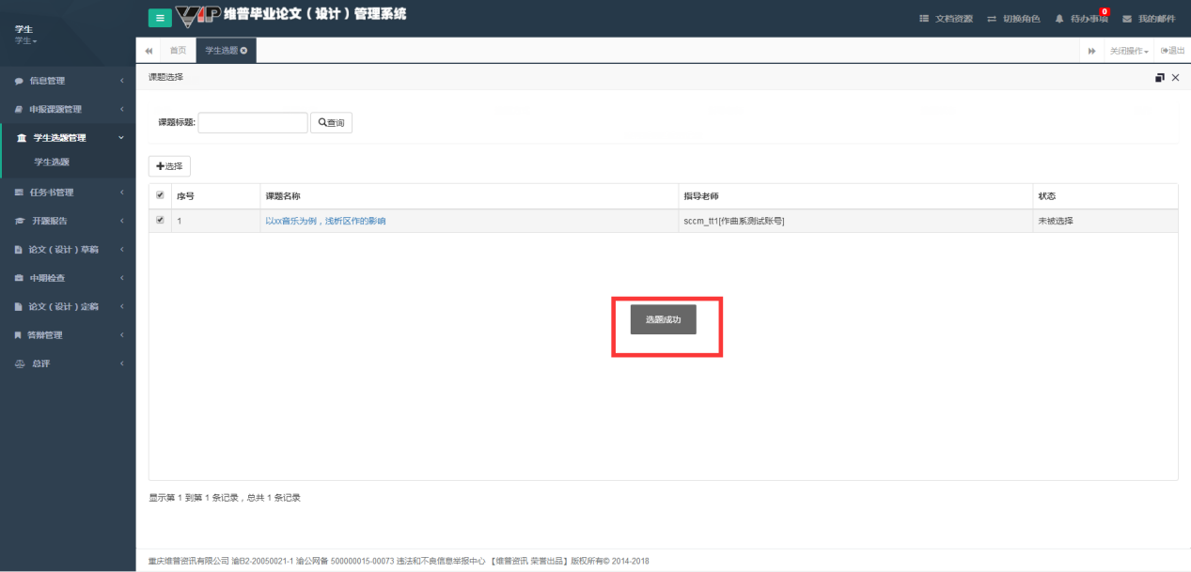

## 4.任务书管理

### 4.1编辑任务书

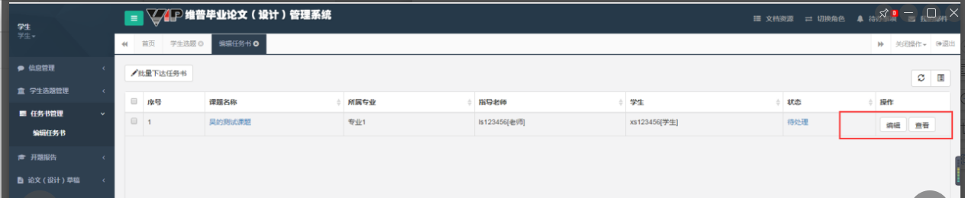

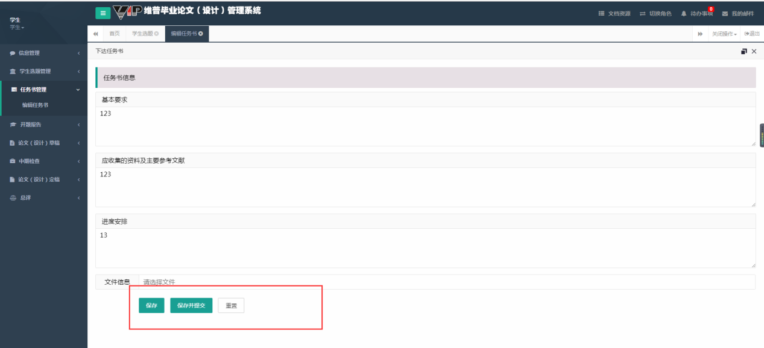

编辑任务书，填写完成点“保存”或者“保存提交”

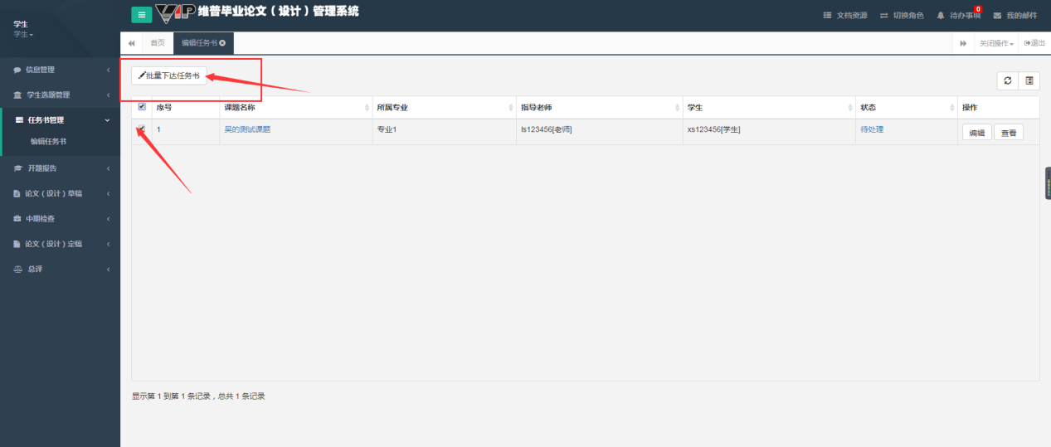

直接勾选点击“批量下达任务书”，确认“提交”

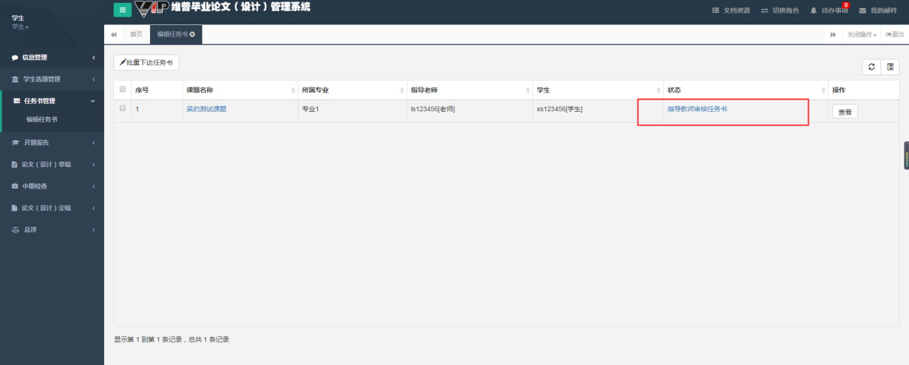

等待指导老师审核

## 5.开题报告

### 5.1查看开题报告

指导老师下达任务书之后，学生即可提交开题报告了，进入“开题报告-查看开题报告（学生）”页面，点击“编辑”，在弹出的详情页上填写开题报告。提交保存

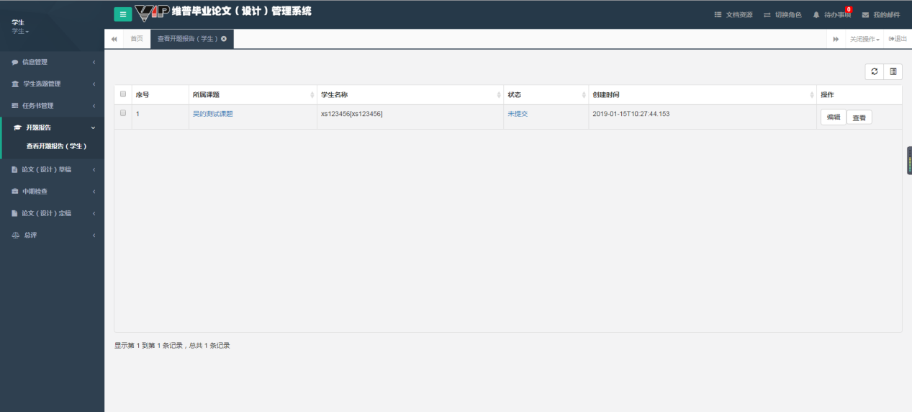

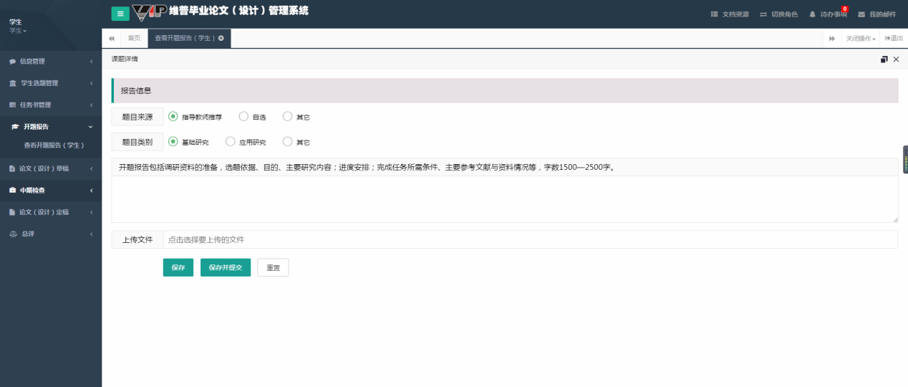

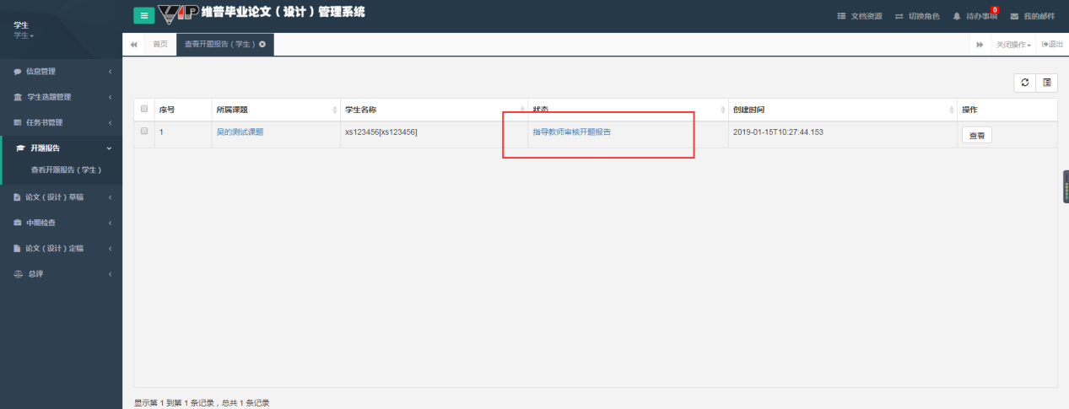

等待指导老师审核即可。

如果开题报告未通过审核，那么状态显示为“未通过”，需要重新编辑提交。

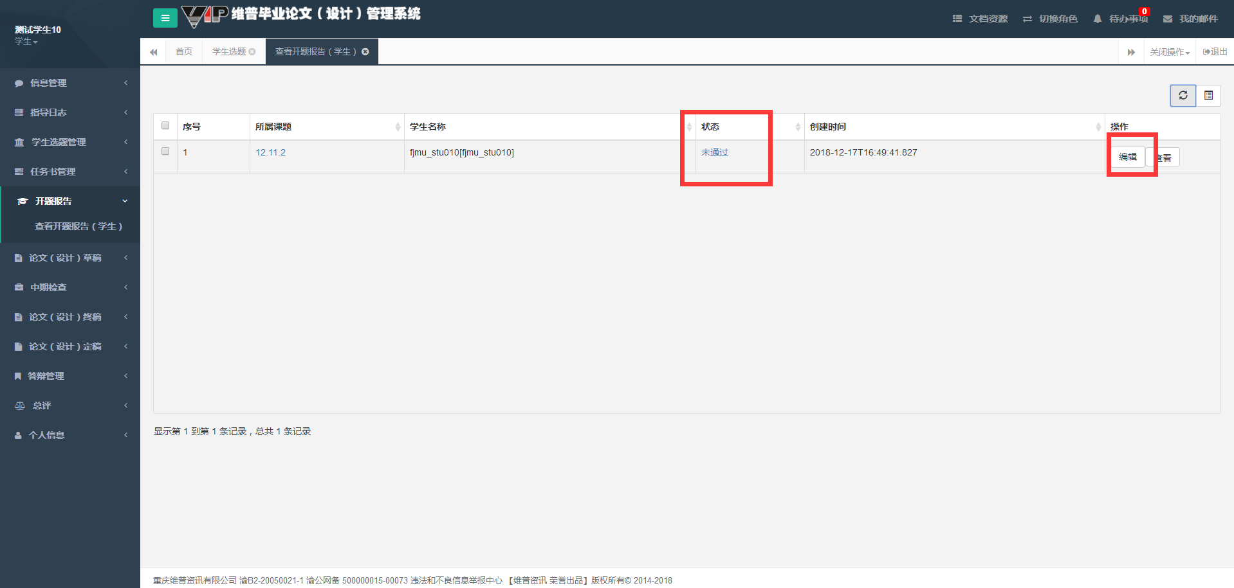

开题报告通过审核，显示状态为“结束”。

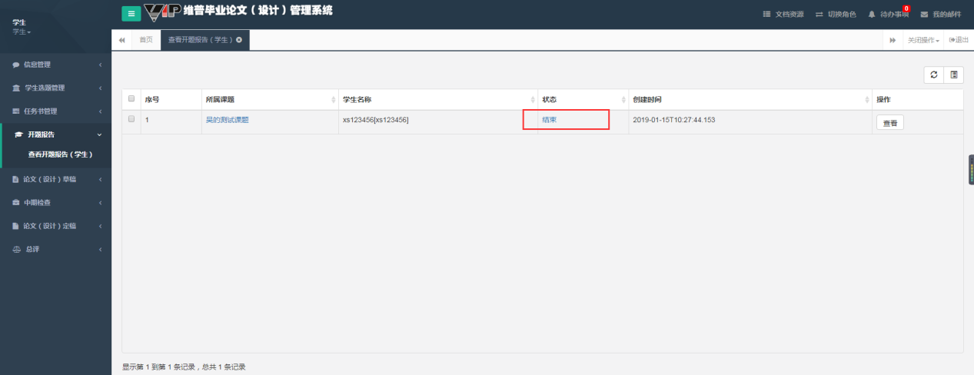

## 6.中期检查

### 6.1 编辑中期检查

进入“中期检查-查看中期检查”页面，点击“编辑中期检查”，在弹出的详情页上填写中期检查。

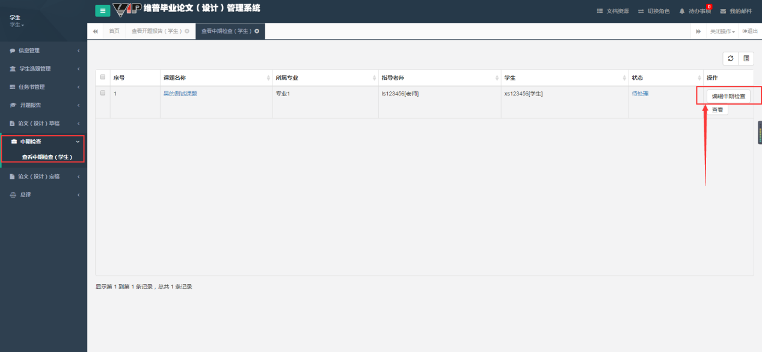

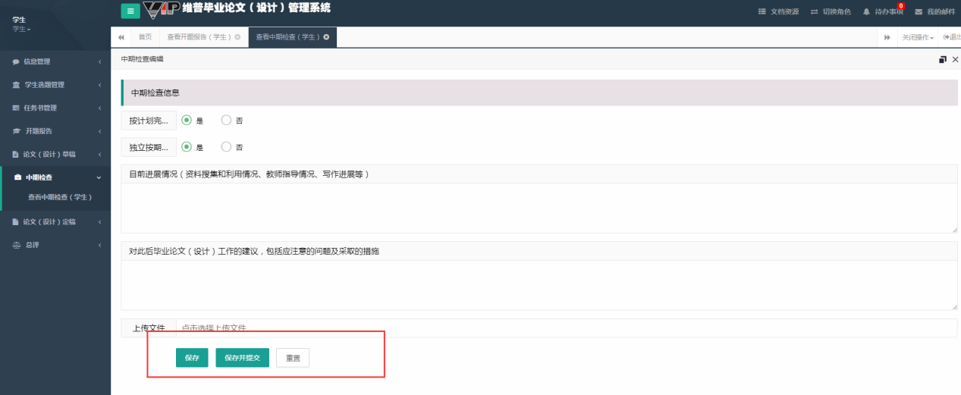

点击“编辑”填写完毕，保存提交。

等到指导老师审核即可，如果开题报告未通过审核，那么状态显示为“未通过”，需要重新编辑提交；如果开题报告通过审核，显示状态为“结束”。

## 7.设计（论文）答辩稿

### 7.1 答辩稿（在线提交）

点击“上传论文”，上传本地论文文档。

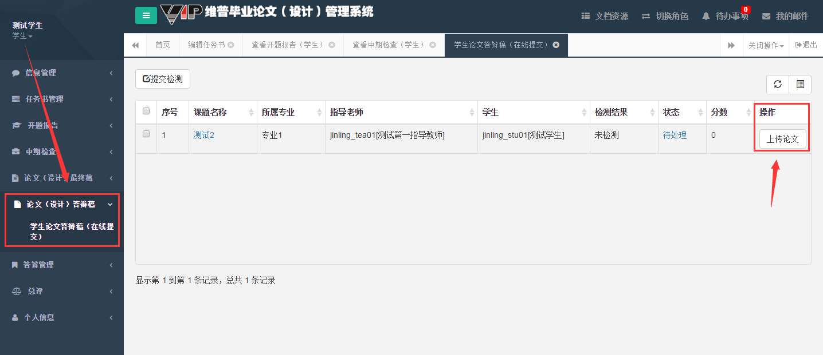

点击“请选择文件”，找到本地论文文档的路径，进行论文上传。

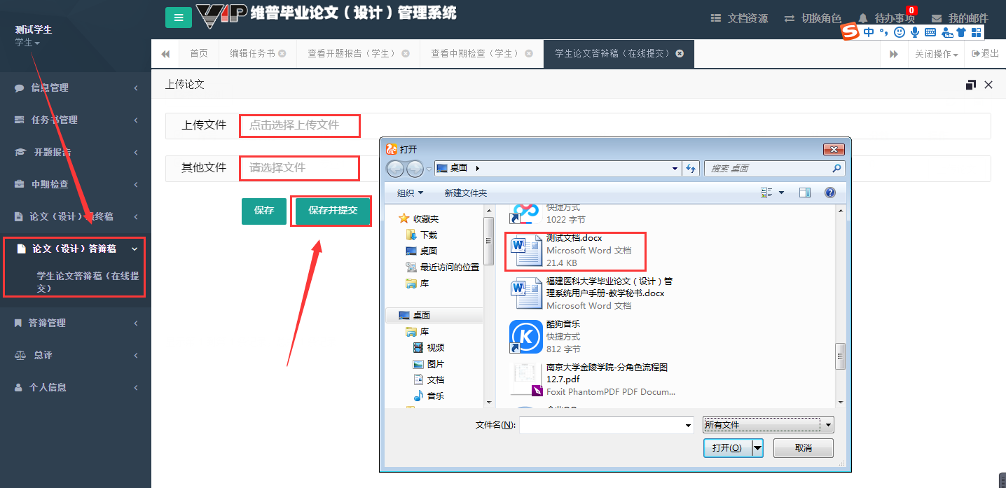

提示“文件上传成功”后，如果点击“保存”，表示这条数据未提交，之后还可以重新上传，注意：重新上传论文的时候一定要重新上传一次文件。

如果击“保存并提交”，表示数据已经提交上去，无法再次更改。

弹出窗口选择“确认”，然后等待指导老师审核。

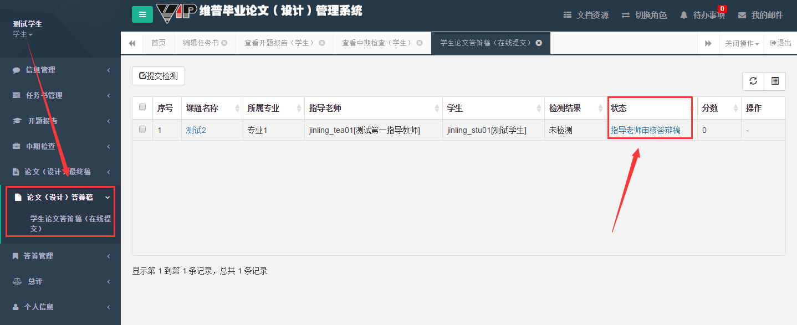

若指导教师审核通过，状态显示为“完成”，若审核未通过，退回了，状态变成“待处理”，可以点击“待处理”查看退回理由，点击“上传论文”，重新上传提交审核即可。

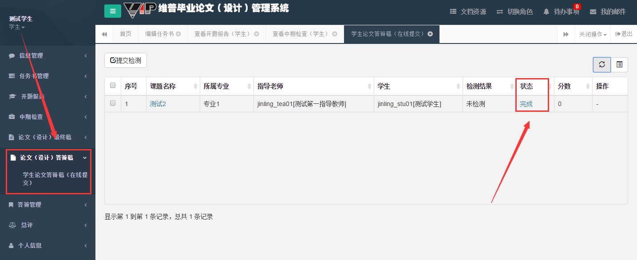

## 8.设计（论文）最终稿

### 8.1 最终稿（在线提交）

点击“上传论文”，选择本地的论文文档进行上传

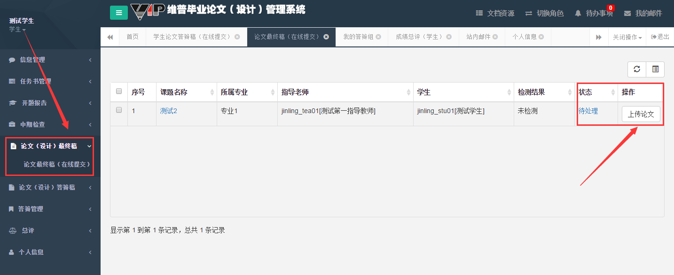

提示“文件上传成功”后，如果点击“保存”，表示这条数据未提交，之后还可以重新上传，注意：重新上传论文的时候一定要重新上传一次文件。

如果击“保存并提交”，表示数据已经提交上去，无法再次更改。

弹出窗口选择“确认”，然后等待指导老师审核。

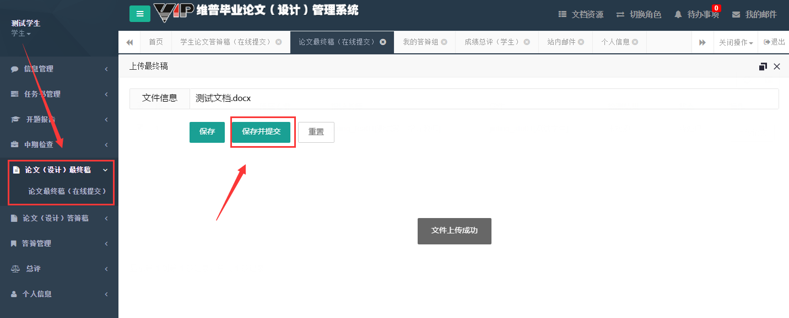

指导教师审核通过后，在“论文（设计）最终稿-学生论文最终稿（在线提交）”页面，状态显示为“完成”。

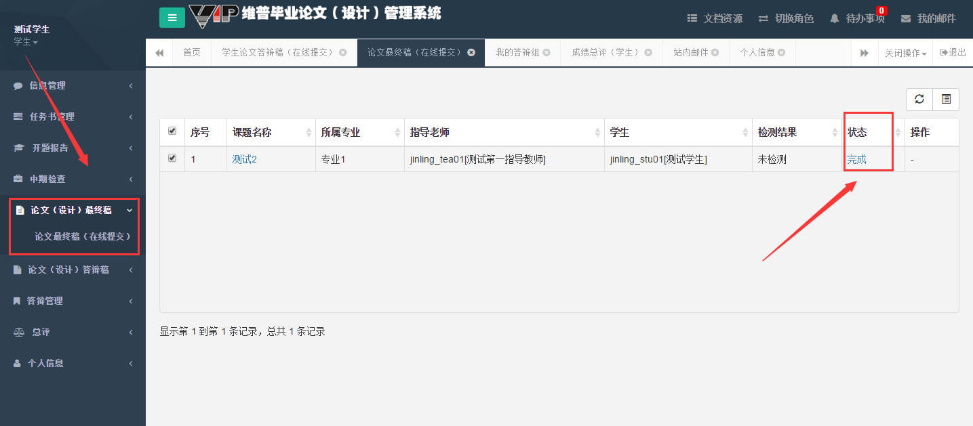

提交检测：学生上传定稿后，点击保存，回到列表页，选择需要检测的文档，点击检测，等待检测结果出来即可。

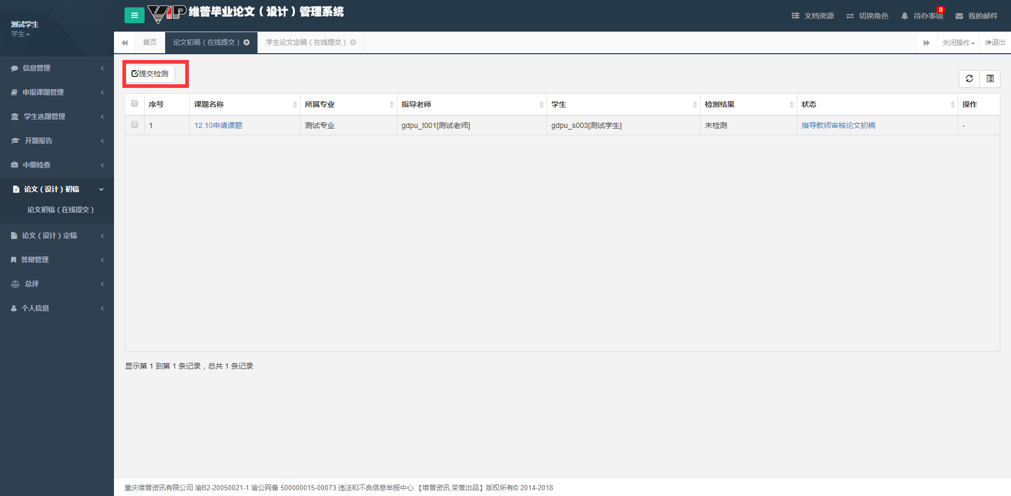

## 9.答辩管理

### 9.1 我的答辩组

提交论文定稿并审核通过后，等待教学秘书分配答辩组。如果已分配答辩组，可在此页面查看答辩信息。（答辩地址、时间等）。

答辩完成后，需要将答辩附件上传也在此页面上传；如果指导教师没有通过，需要重新上传。

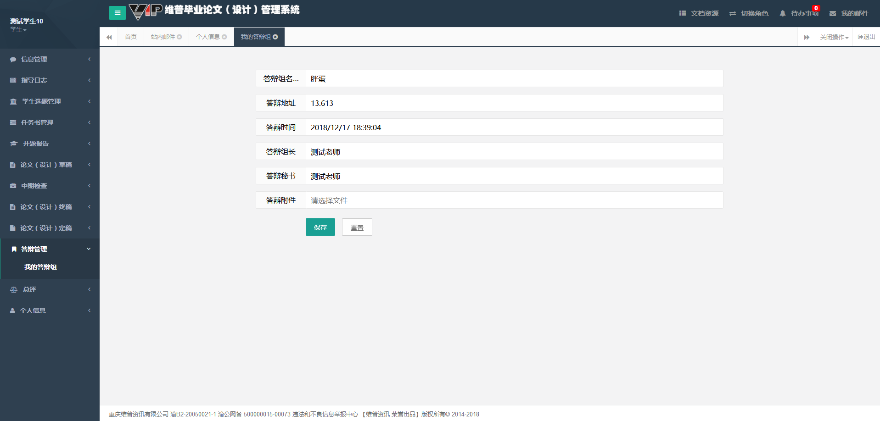

## 10.关于我们

**公司介绍**

维普资讯是科学技术部西南信息中心下属的一家大型的专业化数据公司，是中文期刊数据库建设事业的奠基人，公司全称重庆维普资讯有限公司。目前已经成为中国最大的综合文献数据库。从1989年开始，一直致力于对海量的报刊数据进行科学严谨的研究、分析，采集、加工等深层次开发和推广应用。自1993年成立以来，公司的业务范围已涉及数据库出版发行、知识网络传播、期刊分销、电子期刊制作发行、网络广告、文献资料数字化工程以及基于电子信息资源的多种个性化服务。

**版权声明**

本操作手册为维普资讯制作，操作手册中所有的文字、图片均受相关商标和著作权的法律保护，本操作手册用于客户熟悉维普毕业设计（论文）管理系统，所有权归维普资讯所有。没有经过本公司书面许可，任何组织和个人不得以任何形式复制或传递。任何未经授权传递本操作手册的相关行为都将违反《中华人民共和国著作权法》和其他法律法规以及相关国际公约规定。

**联系我们**

服务热线：023-67039958

邮编号码：401121

联系地址：重庆市北部新区洪湖西路18号（上丁企业园）